Las compuertas lógicas y los circuitos integrados son usualmente usados en la electrónica digital para tomar una o varias señales de entrada (0 o 1) y producir una salida (0 o 1) , según se la regla lógica.
Se entiende en la electrónica digital que:
0 = nivel bajo (LOW) 0V.
1 = nivel alto (high) 5V dependiendo del circuito.
En los circuitos integrados de las series 74HC y 74LS los circuitos integrados lógicos usados normalmente, en la implementación de compuertas lógicas digitales, como AND. OR, NOT, NAND, NORY XOR. Donde la diferencia HC y LS es la tecnología de fabricación CMOS y TTL, de tal modo lo que afecta es el consumo, velocidad, voltaje, y compatibilidad.
Características de la serie 74HC (High-Speed CMOS).
Característica | Descripción
Tecnología | CMOS (Complementary Metal Oxide Semiconductor)
Consumo de energía | Muy bajo
Voltaje de alimentación | 2V a 6V (normalmente 5V)
Velocidad | Alta
Inmunidad al ruido | Alta
Corriente de entrada | Muy baja
Temperatura de operación | Amplio rango
Compatibilidad | Compatible con lógica CMOS

Ventajas:
- Bajo consumo de energía
- Puede trabajar con diferentes voltajes
- Alta inmunidad al ruido
- Muy usado en electrónica moderna
Características de la serie 74LS (Low Power Schottky).
Característica | Descripción
Tecnología | TTL (Transistor-Transistor Logic)
Consumo de energía | Mayor que CMOS
Voltaje de alimentación | 5V fijo
Velocidad | Alta
Corriente de entrada | Mayor
Inmunidad al ruido | Media
Compatibilidad | Compatible con lógica TTL

Ventajas:
- Muy robustos
- Respuesta rápida
- Históricamente muy usados en computadoras y sistemas digitales
Compuertas de los integrados
Circuito Integrado | Tipo de Compuerta | Número de Compuertas dentro del chip
74HC08 / 74LS08 | AND | 4 compuertas AND
74HC32 / 74LS32 | OR | 4 compuertas OR
74HC04 / 74LS04 | NOT (Inversor) | 6 compuertas NOT
74HC00 / 74LS00 | NAND | 4 compuertas NAND
74HC02 / 74LS02 | NOR | 4 compuertas NOR
74HC86 / 74LS86 | XOR | 4 compuertas XOR

Las compuertas se implementan con los transistores dentro de un circuito integrado (IC), por lo cual, son la base de los computadores, microprocesadores, celulares y sistemas digitales.
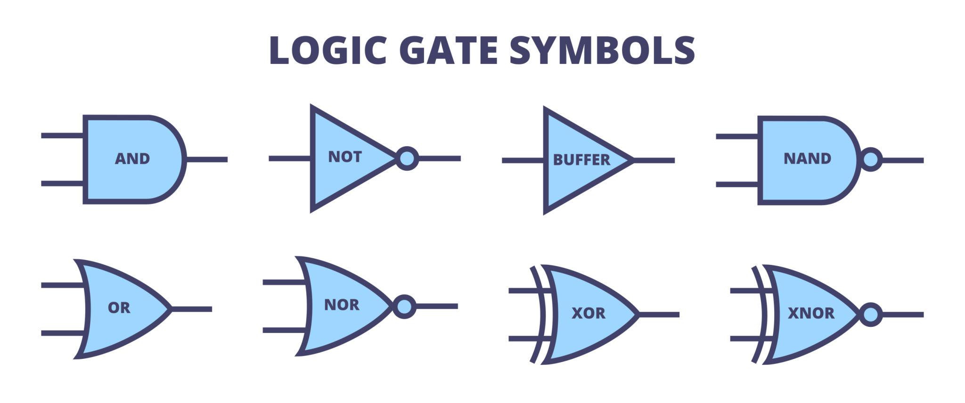
- Compuerta AND
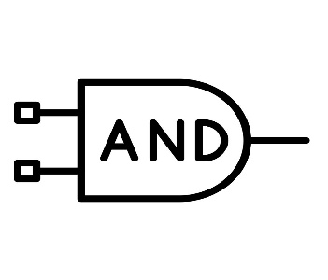 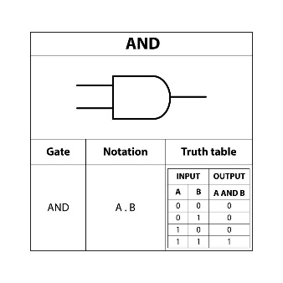 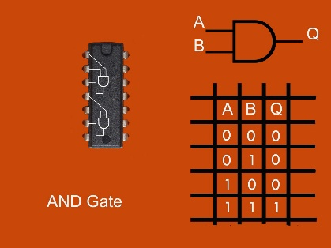
En esta compuerta se realiza una multiplicación lógica, por lo tanto, la salida será 1 solo si las entradas son 1. Por ejemplo:

A | B | Salida
0 | 0 | 0
0 | 1 | 0
1 | 0 | 0
1 | 1 | 1

- COMPUERTA OR
En la puerta OR se entiende por una suma, por lo tanto, la salida va ser 1 cuando alguna de las entradas sea 1.
A | B | Salida
0 | 0 | 0
0 | 1 | 1
1 | 0 | 1
1 | 1 | 1
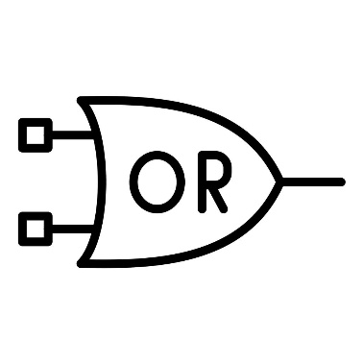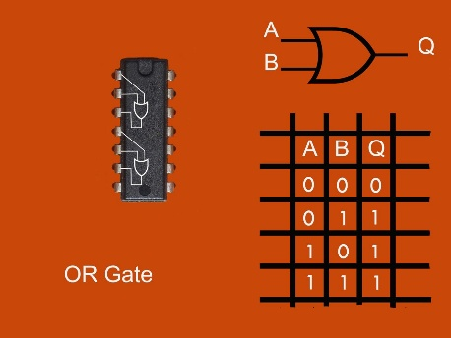
Por ejemplo:

- COMPUERTA NOT
En la compuerta NOT su característica principal es su valor lógico, lo cual, invierte el valor de la entrada, por ende, es una negación.
A | Salida
0 | 1
1 | 0
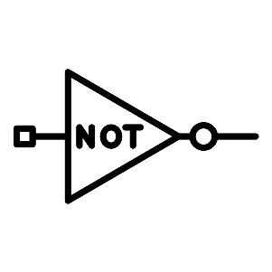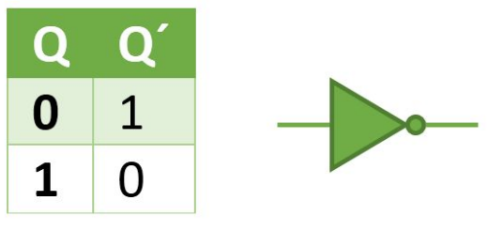

- COMPUERTA NAND
En la compuerta NAND, en los circuitos las dos entradas estén en estado alto, la salida estará en estado bajo, lo cual quiere decir, como resultado en la negación de una AND.

A | B | Salida
0 | 0 | 1
0 | 1 | 1
1 | 0 | 1
1 | 1 | 0
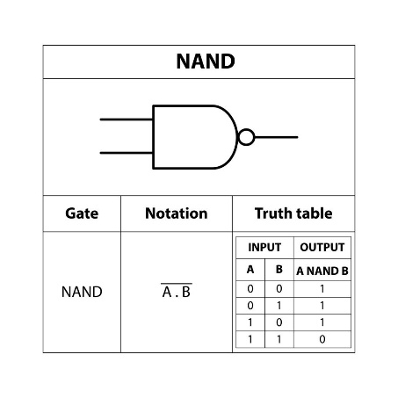

- COMPUERTA NOR
Cuando las dos entradas estén en estado bajo la salida es alto, por lo tanto, la función principal de esta compuerta lógica es la negación de una OR.
A | B | Salida
0 | 0 | 1
0 | 1 | 0
1 | 0 | 0
1 | 1 | 0
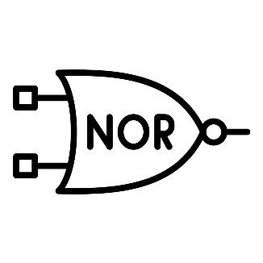

- COMPUERTA XOR
La compuerta XOR, su salida estará en estado bajo cuando las dos entradas se encuentren en estado bajo o alto. Al mismo tiempo podemos observar que entradas iguales ers cero y diferentes cuando es 1. Por lo tanto, la salida es 1 solo si las entradas son diferentes.
A | B | Salida
0 | 0 | 0
0 | 1 | 1
1 | 0 | 1
1 | 1 | 0
